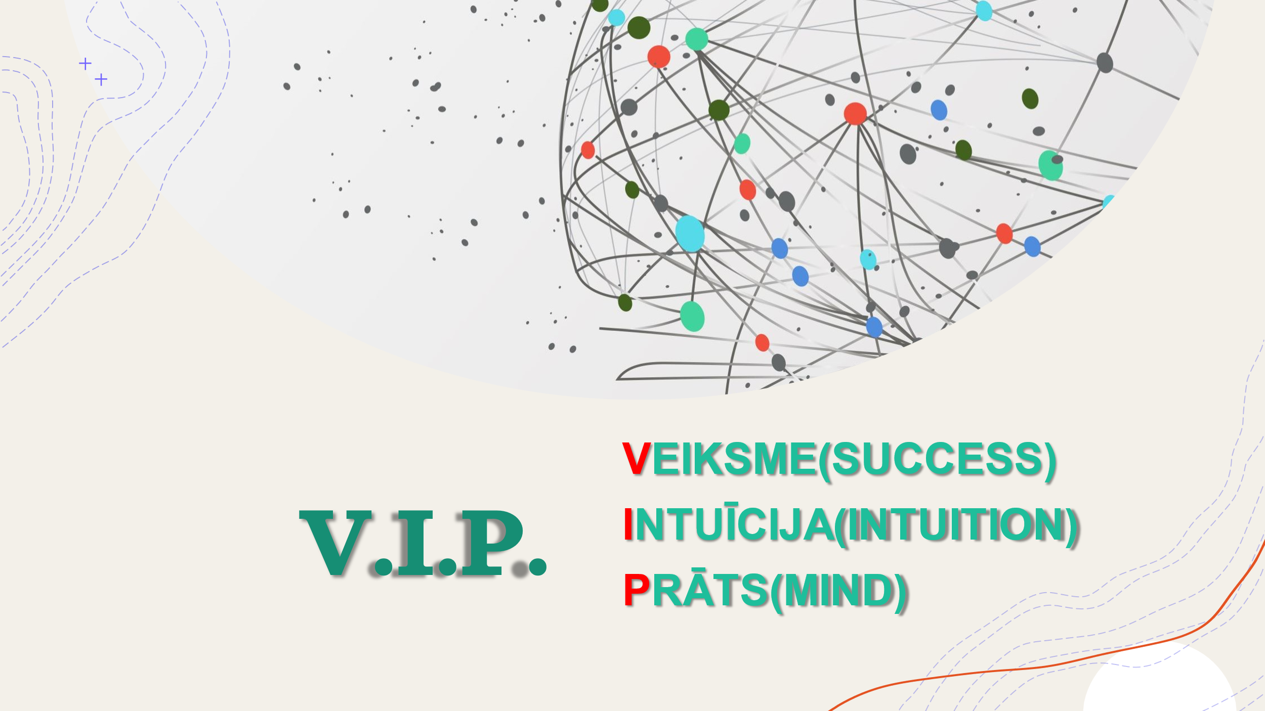

KVESTS “VEIKSME (SUCCESS), INTUĪCIJA (INTUITION), PRĀTS (MIND)”
2026.gada 17. martā Erasmus+ projekta “LEAD: līderība, entuziasms, aktivitātes un dialogi” (Nr. 2025-1-LV01-KA122-SCH-000339878) ietvaros Rīgas 95. vidusskolas bioloģijas skolotāja Gita Tugarinova kopā ar dabaszinātņu jomas skolotājiem (I. Sarmule, A. Aļabjeva, I. Guseva, N. Karimova) un sadarbībā ar Rīgas 47. pamatskolas vispārējās izglītības skolotāju Iolantu Tugarinovu organizēja aizraujošu kvestu “Veiksme (success), intuīcija (intuition), prāts (mind)”, kurā piedalījās Rīgas 95.vidusskolas skolēni un Sort pilsētas 10 skolēni un 2 pavadošie skolotāji. Skolēni jauktās grupās darbojās četrās zinātņu stacijās – bioloģijas, ķīmijas, ģeogrāfijas un fizikas.
Bioloģijas stacijā skolēni pārbaudīja savas zināšanas par cilvēka orgānu sistēmām, atpazina kokus pēc to zariem ziemas periodā, kā arī strādāja ar mikroskopa preparātiem, attīstot novērošanas un analīzes prasmes.
Ķīmijas stacijā dalībnieki risināja uzdevumus par ķīmiskajiem elementiem, to nosaukumu izcelsmi un simboliem, kā arī loģiski analizēja elementu izvietojumu “trīsstūra” uzdevumā.
Ģeogrāfijas stacijā skolēni nostiprināja zināšanas par Eiropas valstīm un to galvaspilsētām, attīstot orientēšanās un atmiņas prasmes.
Fizikas stacijā skolēni praktiski noteica dažādu ķermeņu tilpumu, izmantojot vairākas metodes un mēraparātus (mērcilindrus, mērtraukus u.c.), izvērtējot piemērotāko pieeju konkrētajam objektam un salīdzinot iegūtos rezultātus.

Kvesta laikā skolēni pilnveidoja sadarbības, komunikācijas un problēmu risināšanas prasmes, strādājot komandās un pieņemot kopīgus lēmumus dažādās situācijās.
